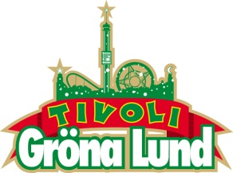

Pressmeddelande 2015-03-26

STJÄRNSKOTTET RHIANNON GIDDENS TILL GRÖNAN

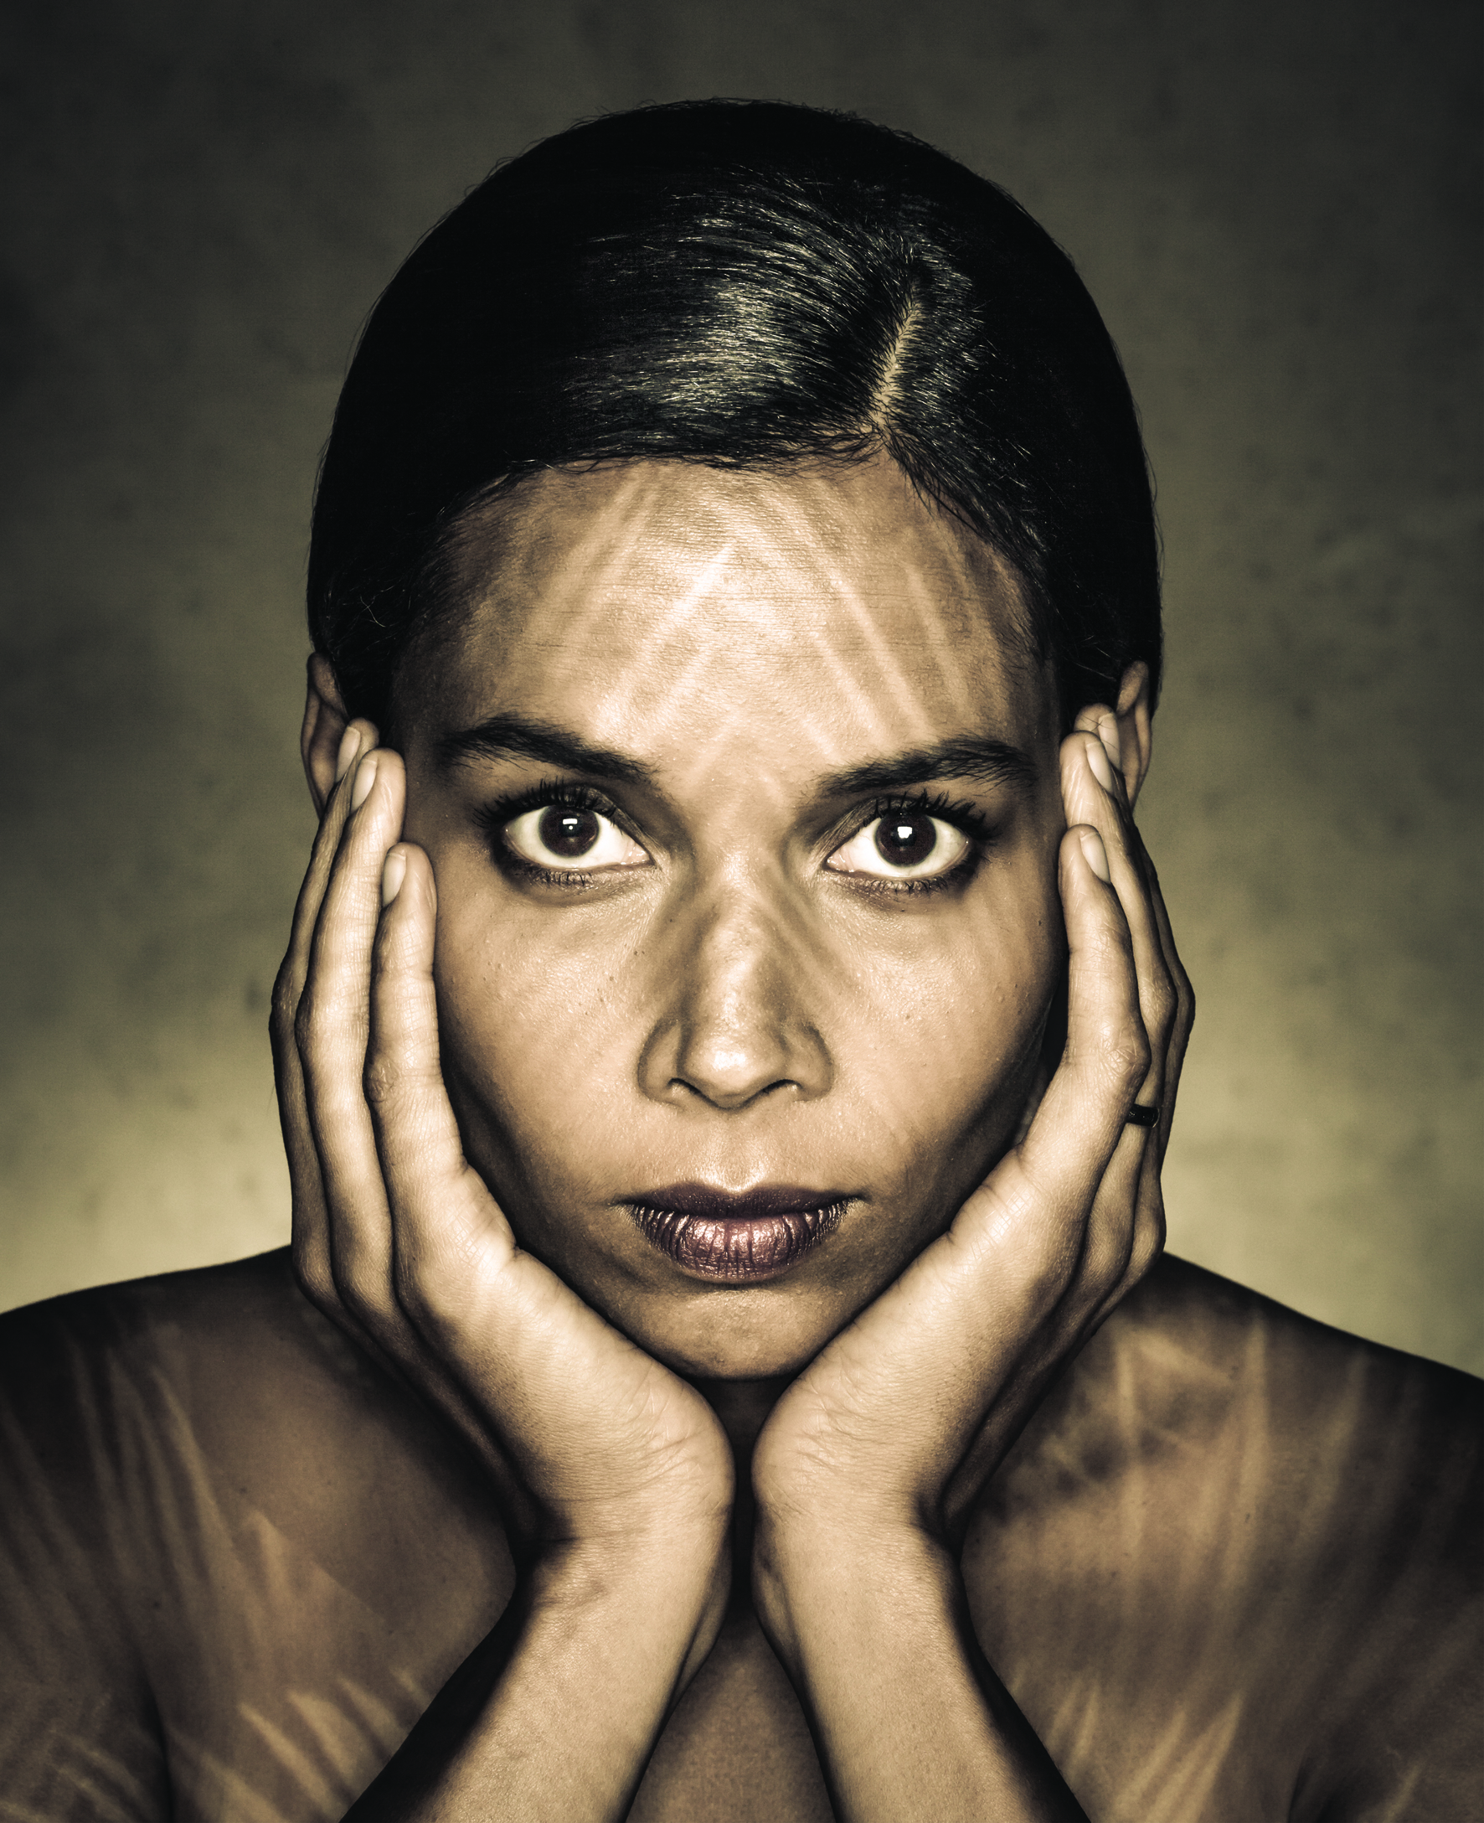**Hon spelar både banjo och fiol och har en fantastisk röst som berör. Rhiannon Giddens är stjärnskottet från North Carolina, USA, vars musikaliska talang sträcker sig över genre-gränserna, då hon bemästrar både blues, jazz, country och gospel. Vi är stolta över att kunna hälsa Rhiannon Giddens välkommen till Gröna Lunds Lilla Scen den 6 juli kl. 20.00.**

Hon belönades med en Grammy Award 2011 som medlem i countrybluesbandet ”Carolina Chocolate Drops” och 2015 kom hennes första soloalbum ”Tomorrow Is My Turn”. Albumet har redan fått kritiker i USA på fall, då hon framför fantastiska tolkningar av låtar från bland andra Patsy Cline, Odetta, Dolly Parton och Nina Simone. Hennes förmåga att blanda gospel, jazz, blues och country med en sådan närvaro i texten och nerv i rösten gör henne till en av de mest intressanta och talangfulla nykomlingarna inom sin genre just nu. Den 6 juli kl. 20.00 kommer hennes Europaturné till Sverige för en exklusiv konsert på Gröna Lunds Lilla Scen.

För mer information om Gröna Lund och konserterna kontakta Annika Troselius, Informationsansvarig på telefon 0708-580050 eller e-mail [annika.troselius@gronalund.com](mailto:annika.troselius@gronalund.com).   
För pressbilder besök Gröna Lunds bildbank [www.bilder.gronalund.com](http://www.bilder.gronalund.com).

**KONSERTSOMMAREN 2015**Med Gröna Lunds entrékort Gröna Kortet har man fri entré hela säsongen, inklusive alla konserter. Gröna Kortet kostar 240 kr och går att köpa i Gröna Lunds webbshop. Följande konserter är hittills bokade på Gröna Lund:

Veronica Maggio – 7 maj kl. 20.00 på Stora Scen  
Zara Larsson – 8 maj kl. 20.00 på Stora Scen  
Olly Murs – 22 maj kl. 20.00 på Stora Scen  
MAGIC! – 23 maj kl. 20.00 på Stora Scen  
Carola – 27 maj kl. 20.00 på Stora Scen  
Jessie J – 28 maj kl. 20.00 på Stora Scen  
Måns Zelmerlöw – 29 maj kl. 20.00 på Stora Scen  
Medina – 1 juni kl. 20.00 på Lilla Scen  
De Vet Du – 2 juni kl. 20.00 på Lilla Scen  
Albin – 8 juni kl. 20.00 på Lilla Scen  
Sam Smith – 4 juni kl. 20.00 på Stora Scen  
Stefan Sundström – 9 juni kl. 20.00 på Lilla Scen  
Marilyn Manson – 10 juni kl. 20.00 på Stora Scen  
Jon Henrik Fjällgren – 15 juni kl. 20.00 på Lilla Scen  
Kitok – 16 juni kl. 20.00 på Lilla Scen  
Ace Frehley – 17 juni kl. 20.00 på Stora Scen  
Thorsten Flinck – 22 juni kl. 20.00 på Lilla Scen  
Hollywood Undead – 23 juni kl. 20.00 på Lilla Scen  
Billy Idol – 28 juni kl. 20.00 på Stora Scen  
Merit Hemmingson – 29 juni kl. 20.00 på Lilla Scen  
Noel Gallagher’s High Flying Birds – 2 juli kl. 20.00 på Stora Scen  
Alice Cooper – 3 juli kl. 20.00 på Stora Scen  
Rhiannon Giddens – 6 juli kl. 20.00 på Stora Scen  
Lisa Miskovsky – 7 juli kl. 20.00 på Lilla Scen  
Edda Magnason – 13 juli kl. 20.00 på Lilla Scen  
Robert Plant and the Sensational Space Shifters – 14 juli kl. 20.00 på Stora Scen  
Damian ”JR Gong” Marley – 17 juli kl. 20.00 på Stora Scen  
Kebnekajse – 20 juli kl. 20.00 på Lilla Scen  
Elin Ruth – 21 juli kl. 20.00 Lilla Scen  
Nanne Grönwall – 27 juli kl. 20.00 på Lilla Scen  
John Lindberg Trio – 28 juli kl. 20.00 på Lilla Scen  
Lenny Kravitz – 3 augusti kl. 20.00 på Stora Scen  
Basshunter – 4 augusti kl. 20.00 på Lilla Scen  
The Offspring – 10 augusti kl. 20.00 på Stora Scen  
Molly Sandén – 11 augusti kl. 20.00 på Lilla Scen  
Kai Martin & Stick! – 17 augusti kl. 20.00 på Lilla Scen  
Sophie Zelmani – 18 augusti kl. 20.00 på Lilla Scen  
Tomas Ledin – 21 augusti kl. 20.00 på Stora Scen  
Ulf Lundell – 28 augusti kl. 20.00 på Stora Scen  
Ola Salo – 3 september kl. 20.00 på Stora Scen  
Magnus Uggla – 4 september kl. 20.00 på Stora Scen  
Petter – 11 september kl. 20.00 på Stora Scen  
”Weird Al” Yankovic – 24 september kl. 20.00 på Stora Scen  
Europe – 25 september kl. 20.00 på Stora Scen (avslutar Gröna Lunds konsertsommar)